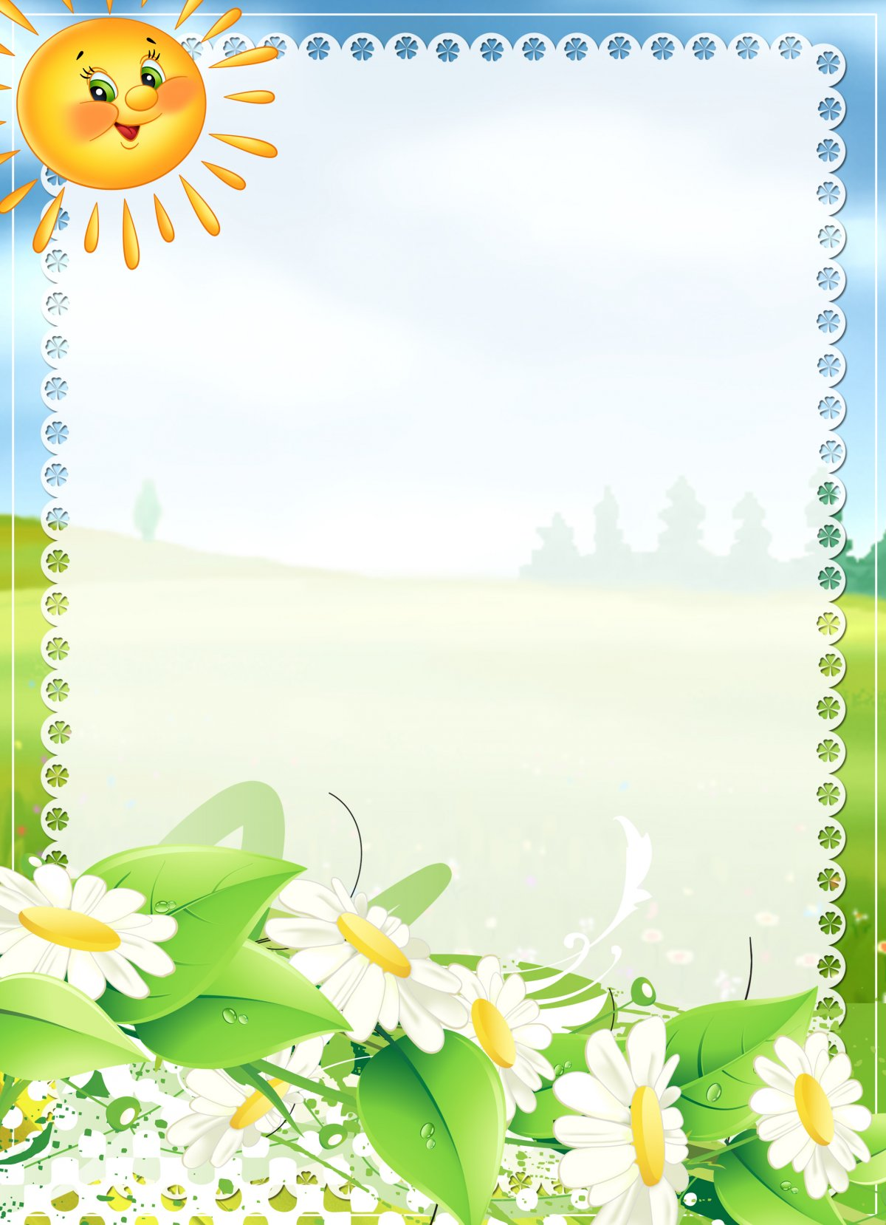

НДОЧУ «БЛАГОВЕСТ»

Консультация для родителей

«Пальчиковые игры – одно из средств развития речи детей младшего дошкольного возраста»

Подготовила:
Воспитатель
Пуромова О.И.

дл

Пальчиковые игры - одно из средств развития речи детей младшего дошкольного возраста.
“Истоки способностей и дарований детей находятся на кончиках их пальцев.
От пальцев образно говоря, идут тончайшие ручейки, которые питают источники творческой мысли”.
В.А. Сухомлинский
Речь – это способность говорить, выражать словами свою мысль. Речь напрямую зависит от умственной деятельности: она определяется ею и вместе с тем является показателем уровня умственного развития малыша.
Речь начинает формироваться и развиваться в раннем детском возрасте в процессе общения с окружающими людьми. Она играет основную роль в умственном и эмоциональном развитии, является основой социального взаимодействия, регулятором поведения.
Развитие речи – процесс сложный, протекающий у каждого ребенка по-разному. Он заключается в овладении разговорной речью, развитии понимания обращено речи, выражении своих мыслей, чувств, впечатлений языковыми средствами. Правильность и своевременность процесса развития во многом зависит от речевой среды и практики, воспитания и обучения.
Речевые области мозга ребенка формируются под влиянием импульсов, поступающих от кистей, а точнее, от ладоней и пальцев рук. Ведь на ладонях и пальцах находится огромное количество рецепторов, биологически активных точек, активизирующих деятельность мозга. Поэтому важно, чтобы движения рук, мелкие движения пальцев были разнообразными и энергичными, чтобы работало как можно больше пальцев – и как можно чаще. А наша с вами задача – сделать такого рода работу еще и интересной. Но что может быть интереснее игры?
Игра – это ведущий вид деятельности в детском возрасте. Именно она дает возможность ребенку развиваться. Играть с малышом могут не только родители, но и бабушки, дедушки, старшие дети, которые много времени проводят с малышом.
Игра должна быть интересна обоим – и ребенку, и взрослому.
Этапы разучивания игр:
1. Взрослый сначала показывает игру малышу сам.
2. Взрослый показывает игру, манипулируя пальцами и ручкой ребёнка.
3.Взрослый и ребёнок выполняют движения одновременно, взрослый проговаривает текст.
4. Ребёнок выполняет движения с необходимой помощью взрослого, который произносит текст.
5. Ребёнок выполняет движения и проговаривает текст, а взрослый подсказывает и помогает.
Рекомендации:
- - Не проводите игру холодными руками. Руки можно согреть в тёплой воде или растерев ладони.
- -Если в новой игре имеются не знакомые малышам персонажи или понятия, сначала расскажите о них, используя картинки или игрушки.
- - Пальчиковые игры с детьми до 1,5 лет проводите как показ или как пассивную гимнастику руки и пальцев ребёнка.
- - Детям старше 1,5 лет можно время от времени предлагать выполнить движения вместе.
- - Если сюжет игры позволяет, можно «бегать» пальчиками по руке или спине ребёнка, щекотать, гладить и др.
- - Используйте максимально выразительную мимику.
- - Делайте в подходящих местах паузы, говорите то тише, то громче, определите, где можно говорить очень медленно, повторяйте, где возможно, движения без текста.
- - Выбрав две-три игры, постепенно заменяйте их новыми.
- - Проводите занятия весело, «не замечайте», если малыш на первых порах делает что-то неправильно, поощряйте успехи
Ниже хотелось бы привести примеры игр, способствующих развитию мелкой моторики рук и речи:
1. Пассивная гимнастика для пальчиков (поглаживания и растирания рук, вибрация). Нужно помнить, что такой массаж не должен приносить неприятных ощущений. Продолжительность такого массажа 3-5 минут.
2. Активная гимнастика для развития мелкой моторики:
• Вот какие разные! Ребенку по очереди дают потрогать различные предметы: кусочек меха, кожи, грубого полотна, атласную ленту, шелковый платок, поролоновую губку для мытья посуды (только новую) и т.д. Для этой игры можно завести свою коробку, куда вы можете складывать все материалы.
Важно: все предметы, используемые в играх, должны быть безопасными для ребенка!
• Пирамидки. Дети очень любят собирать и разбирать пирамидки. Выбирая пирамидку в магазине, отдайте предпочтение той, у которой кольца разного диаметра равномерно увеличиваются к основанию. Такая игрушка развивает не только пальчики малыша, но и логическое мышление.
• Сборные матрешки. Деревянная матрешка – прекрасное средство для развития ручных умений и мышления малыша, традиционная народная дидактическая игрушка.
• Белкины гостинцы. Расскажите ребенку, что встретили на улице белку, которая передала для малыша грецкий орех или шишку. Предложите ребенку положить предмет между ладонями и делать круговые движения, чтобы почувствовать, какой он шершавый. Это своеобразный массаж ладошек и пальчиков.
• Лепим из пластилина. Купите ребенку пластилин и предложите слепить цилиндр, скатать шарик, сделать змейку. Оказывайте ребенку посильную помощь. Кроме пластилина можно использовать тесто для лепки, которое также можно купить в магазине, а можно сделать самим.
Рецепт теста для лепки: 150 г пшеничной муки высшего сорта; 150 г нейодированной поваренной соли «Экстра», то есть мелкого помола (можно измельчить обычную соль в кофемолке); 100 г холодной воды, чайная ложка детского крема.
• Рисуем пальчиками. Можно предложить ребенку порисовать пальчиками. Для этого сейчас в продаже есть специальные краски. Можно использовать любые другие. Главное, чтобы краски были нетоксичные и густые. Попросите ребенка нарисовать, для начала, прямые линии, геометрические фигуры, простейшие узоры. Рисовать можно не только красками, но и на манной крупе. Для этого на яркий поднос тонким слоем насыпьте манную крупу. Проведите пальчиком ребенка. Получится контрастная линия.
• Бусы. Вы можете найти в продаже готовые комплекты для игры, куда входит шнурок, разноцветные бусины. Но такую игру можно изготовить и самим. Для этого потребуется шнурок и старые бусины или пуговицы с большими отверстиями. Пусть ребенок фантазирует, нанизывая бусы в произвольном порядке.
К таким играм, относятся различные шнуровки и мозаики, которые не менее полезны для развития мелкой моторики рук детей младшего дошкольного возраста.
• Разноцветные прищепки. Из картона или плотной бумаги можно вырезать простые формы (круг для солнышка, полукруг для ежа). Далее взрослый предлагает ребенку прицепить прищепки, в результате у ребенка получается солнышко или ежик.
Важно: при игре с мелкими предметами взрослый должен находиться рядом с ребенком! Дети очень любят класть мелочь в рот, нос, уши!
Деткам нашей группы очень нравятся пальчиковые игры. Мы играем с ними в любую свободную минутку. Вот некоторые из них.

